

PRIMEROS PASOS CON GIT

Juan García Mejías
1º DAW - Entornos de Desarrollo

Índice
Índice 1
Crear un directorio 2
Añadir un archivo “index.html” 2
Crear más directorios 2
Iniciar Git 3
Comprobar el estado de los archivos 3
Añadir el archivo “index.html” 4
Confirmar a Git que el archivo esta OK. 4
Modificación del archivo “index.html” 4
Intento de commit 5
Comprobación del número de copias 6
Restauración de la primera versión 6

Crear un directorio
En primer lugar, debemos crear un directorio llamado “git_practica1”;
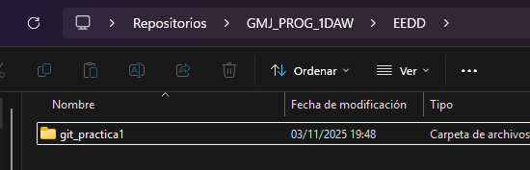

Añadir un archivo “index.html”
Como se nos indica, creamos un archivo llamado index.html y escribimos un código corto, un breve encabezado;
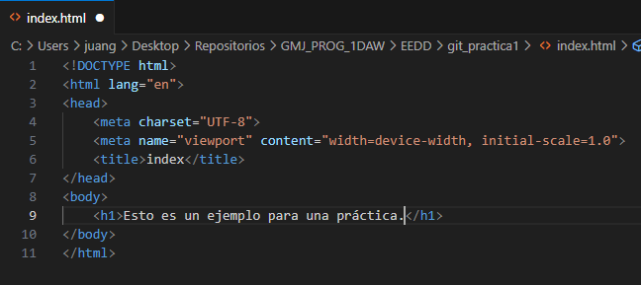

Crear más directorios
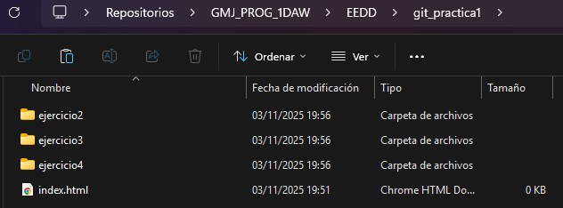
Para este apartado, procedo a crear 3 directorios más, dentro de git_practica1, con los nombre ejercicio2, ejercicio3 y ejercicio4. De la misma forma, dentro de cada directorio he añadido otros dos archivos HTML.

Iniciar Git
Ejecutamos el comando “git init”, dentro del directorio;

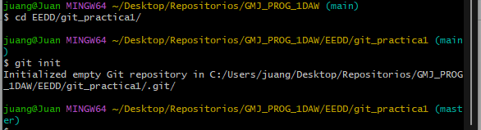Comprobar el estado de los archivos
Tras iniciar Git en nuestro directorio, introducimos el comando “git status”, comprobando así el estado de los archivos y los directorios del proyecto;
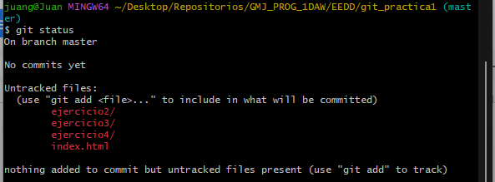
Tras ello, podemos observar como todos los archivos aparecen como untracked files. Esto quiere decir que se encuentran fuera del propio control de Git, estando en nuestro área de trabajo.

Añadir el archivo “index.html”
Para añadir exclusivamente el archivo index.html, debemos hacerlo con el comando git add index.html. Tras introducir dicho comando, volvemos a consultar el estado de los archivos con git status. Al hacerlo, observamos como index.html ha pasado a color verde, lo que indica que ahora Git lo tiene en el área de preparación.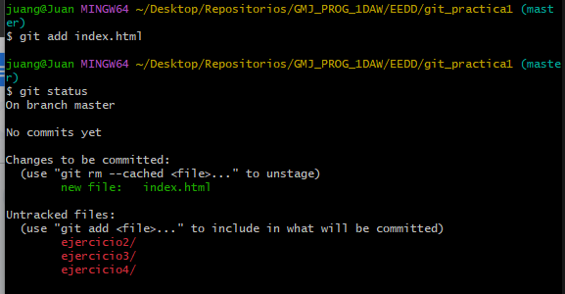

Confirmar a Git que el archivo esta OK.
Para confirmarle a Git que el código de nuestro archivo es correcto y queremos “guardarlo”, debemos hacer un commit. Con esto, Git guarda la versión actual del archivo en el repositorio local. Para realizar el commit le damos a Git el siguiente comando;
git commit -m “commit 1 de index”
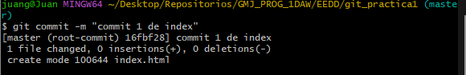

Modificación del archivo “index.html”
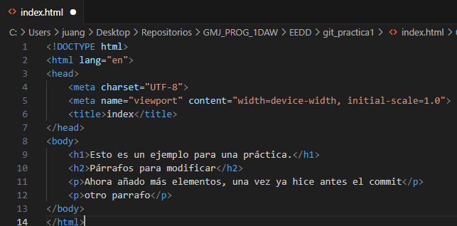
En Visual Studio, modificamos el archivo e introducimos nuevo código con nuevos párrafos;
Tras ello, y habiendo guardado las modificaciones, consultamos el estado en git;
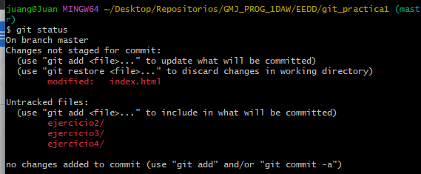
En esta ocasión, Git nos indica que el archivo index.html ha sido modificado. esto se refiere a que el archivo actual es diferente a la versión que guardamos con el anterior commit en nuestro repositorio.

Intento de commit
Hacemos un nuevo commit, indicando “intento de commit tras modificación”, y Git nos devuelve un error. Git detecta que hemos modificado y guardado el archivo, pero no lo hemos añadido a nuestra área de preparación, o staging area, es por ello que Git no puede hacer commit, porque los cambios solo han sido guardados en nuestro directorio de trabajo;
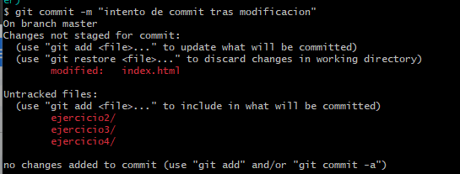
Para poder realizar el commit como queremos, debemos añadir nuestro archivo modificado al staging area, lo cual se hace con el comando git add index.html; quedando el commit realizado correctamente;
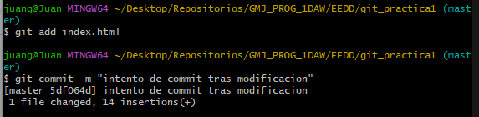

Comprobación del número de copias
Para comprobar el número de copias que tiene nuestro repositorio del archivo index.html, debemos introducir el comando git log –oneline index.html
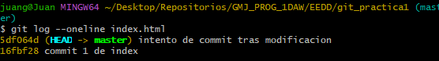
En este caso, podemos apreciar que tenemos dos commits, el primero y el cambio realizado, es decir, tenemos dos copias almacenadas en nuestro repositorio local.

Restauración de la primera versión
Para devolver al archivo index.html su primera versión, usaremos el comando
git checkout HEAD~1 index.html;

